CICLO FORMATIVO DE GRADO MEDIO

SISTEMAS MICROINFORMÁTICOS Y REDES

MEMORIA

U.D. 2

Práctica 7: Recuperación de datos

Seguridad Informática

Curso: 2º

Autor: Sergio López de Coca Pavón

Fecha: XX/XX/XXXX

ÍNDICE

1 - Objetivos y consideraciones previas 1

2 - Desarrollo de la práctica 2

3 - Conclusiones y lecciones aprendidas 3

# Objetivos y consideraciones previas

El objetivo consiste en eliminar archivos y poder recuperarlos con un software como testdisck

# Desarrollo de la práctica

Primero creamos un documento de texto y lo borramos

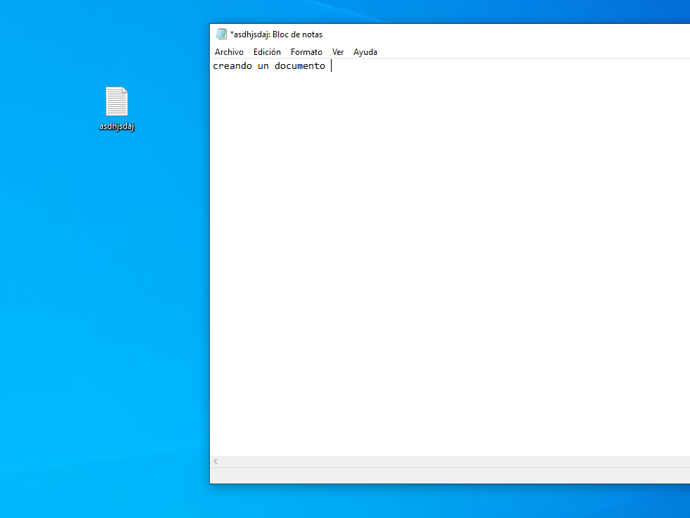

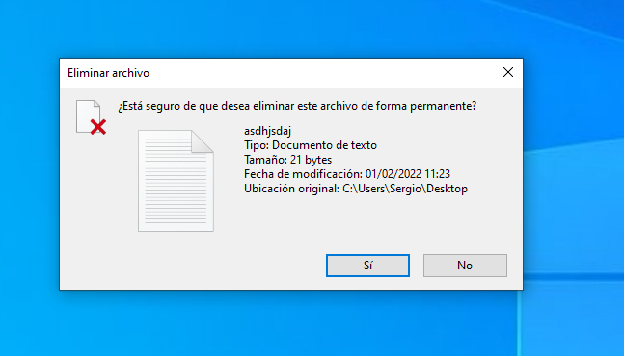

Seleccionamos el disco

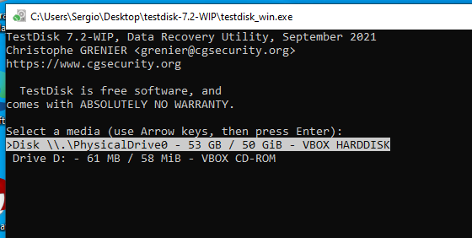

# Conclusiones y lecciones aprendidas